常见的酸和碱
【考点24】 中和反应及其应用 （包括溶液的酸碱度）
一、基本考点
考点1．酸碱指示剂
（1）定义：跟酸或碱溶液作用显示不同颜色的物质，叫酸碱指示剂，通常也简称指示剂。
（2）常用的指示剂：石蕊和酚酞是两种常用的指示剂，它们与酸溶液，碱溶液作用时显示的颜色见表10-22-1：
表10-22-1
溶液  试液 | 酸溶液 | 碱溶液
紫色石蕊试液 | 变红色 | 变蓝色[来源:学,科,网Z,X,X,K]
无色酚酞试液 | 不变色 | 变红色
考点2．浓盐酸、浓硫酸的物理性质及浓硫酸的特性和稀释方法
（1）浓盐酸、浓硫酸的物理性质见表10-22-2。
表10-22-2
[来源:Z.xx.k.Com] | 颜色、状态[来源:学科网] | 气味 | 挥发性
浓盐酸 | 无色液体 | 刺激性气味 | 易挥发
浓硫酸 | 无色黏稠液体 | 无味 | 不挥发
（2）浓硫酸的特性：①脱水性：能够夺取纸张、木材、布料、皮肤里的水，使它们脱水生成黑色的炭，发生炭化。②吸水性：浓硫酸跟空气接触，能够吸收空气里的水分，可用作某些气体的干燥剂。③强烈的腐蚀性。④强氧化性，与金属反应时一般不生成氢气。
（3）浓硫酸的稀释：稀释浓硫酸时，一定要将浓硫酸沿着器壁慢慢地注入水里，并不断搅拌，使产生的热量迅速地扩散，切不可把水倒入浓硫酸中。
考点3．酸的性质及用途
（1）常见的酸：在生活中和实验中常见的酸有盐酸（HCl）、硫酸（H₂SO₄）、硝酸（HNO₃）、醋酸（CH₃COOH）等。
（2）盐酸的性质及用途：①化学性质：a.与酸碱指示剂作用；b.与活泼金属发生置换反应；c.与金属氧化物（碱性氧化物）反应；d.与碱发生中和反应；e.与AgNO₃发生复分解反应。②用途：重要化工产品，用于金属表面除锈，制造药物等，人体胃液中含有盐酸，可帮助消化。[来源:学科网]
（3）硫酸的性质及用途：①化学性质：a.与酸碱指示剂作用；b.与活泼金属发生置换反应；c.与金属氧化物（碱性氧化物）反应；d.与碱发生中和反应；e与BaCl₂发生复分解反应。②用途：重要化工原料，用于生产化肥、农药、火药、染料以及冶炼金属和金属除锈等。
考点4．碱的性质及用途
（1）常见的碱:氢氧化钠(NaOH)、氢氧化钙[Ca(OH)₂]、氢氧化钾(KOH)、氨水(NH₃·H₂O)等。
（2）氢氧化钠的性质及用途：①物理性质：氢氧化钠是一种白色固体，极易溶于水，并放出大量的热，容易吸收空气中的水而潮解。②俗名：烧碱、火碱、苛性钠。③化学性质：a与酸碱指示剂作用；b与非金属氧化物反应；c与酸发生中和反应；d与某些盐发生复分解反应。④用途：化工原料，应用于肥皂、石油、造纸、纺织和印染工业，生活中可用于去油污，固体可用作干燥剂。
（3）氢氧化钙的性质及用途：①物理性质：氢氧化钙是一种白色粉末状固体，微溶于水，水溶液俗称石灰水。②俗名：熟石灰、消石灰。③化学性质：a与酸碱指示剂作用；b与非金属氧化物反应；c与酸发生中和反应；d与某些盐发生复分解反应。④用途：用于建筑业，制取氢氧化钠，漂白粉，农业上改良酸性土壤，配制农药波尔多液和石硫合剂。
二、能力与综合考点
考点5．气体的干燥剂（实际应用考点）[来源:Zxxk.Com]
浓硫酸、固体烧碱、碱石灰、无水氯化钙可用作气体干燥剂，由于它们的性质不同，被干燥的气体也不同。一般规律见表10-22-3：
表10-22-3
干燥剂 |  | 可干燥的气体 | 不能干燥的气体
酸性 | 浓H₂SO₄ | H₂、O₂、CO、CO₂、HCl、CH₄、N₂、SO₂ | NH₃
中性 | 无水氯化钙 | 除NH3外的其他气体 | NH₃
碱性 | 固体NaOH、碱石灰、生石灰 | H₂、O₂、N₂、CO、CH、CH₄、NH₃ | CO₂、SO₂、HCl等

一、选择题
1.（福建省福州7．）下列人体体液中，酸性最强的是
 | A | B | C | D
体液 | 唾液 | 血液 | 胆汁 | 胃液
pH范围 | 6.6 -7.1 | 7. 35 -7.45 | 6.8 -7.4 | 0.8 -1.5

2.(10邵阳16)小刚用pH试纸测得家庭常用洗涤剂的pH如下表所示：
物质 | 厕所清洁剂 | 洗发精 | 洗衣液 | 厨房清洁剂
pH | 1 | 8 | 10 | 13
在没有除锈剂的情况下，可以用来代替除锈剂的是
A.厕所清洁剂 B.洗发精 C.洗衣液 D.厨房清洁剂
3.（10宁夏9）．下列叙述正确的是……………………………………………………………………（ ）
A.常喝碳酸饮料可治疗胃酸过多 B.酸雨就是指呈酸性的雨水
C.食醋可以除去水壶中的水垢 D.pH=0的溶液是中性溶液

4.（10肇庆市）3．实验测得人体内一些液体pH如下，其中酸性最强的是（ ）
A．唾液6.6~7.1 B．胃液0.9~1.5C．汗液6.6~7.6 D．血浆7.35~7.45
5.（10南京市）11．某同学想用pH试纸测定一些物质的pH，下列做法能达到实验目的的是
A．用湿润的pH试纸测定稀硫酸的pH
B．用干燥的pH试纸测定二氧化碳气体的pH
c．用干燥的pH试纸测定浓硫酸的pH
D用干燥的pH试纸测定氢氧化钠稀溶液的pH
6.（10南京市）12．下列各组离子在溶液中一定能大量共存的是
A．H⁺、C1^{一}、HCO₃^{一} B．Na⁺、Cu²⁺、OH—
C．Ag⁺、Cl^{一}、NO₃^{一}、D．H⁺、Fe²⁺、SO₄^{2一}
7.（10南京市）18．U形管中是滴有酚酞试液的蒸馏水，向左、右两管中分别同时逐滴滴加一定量的氢氧化钠稀溶液和稀盐酸(如图所示)。下列说法正确的是
氢氧化钠
稀溶液
稀盐酸
滴有酚酞的蒸馏水
A．开始时左边溶液呈蓝色，右边溶液呈红色
B．开始时左边溶液呈无色，右边溶液呈红色
、C．充分反应后U形管中溶液可能呈红色
D．充分反应后U形管中溶液一定呈无色
8.（10南京市）20．现有铁、氧化铁、稀盐酸、氢氧化钙溶液、碳酸钠溶液五种物质．存在如图所示的相互反应和转化关系。图中“——”表示两端的物质间可以发生化学反应．“→”表示物质问存在相应的转化关系。下列判断合理的是
X
M
Y
铁
N
A．X一定是碳酸钠溶液
B．Y一定是稀盐酸
C．N转化为铁的反应都属于置换反应
D．X、Y、M两两之间都可以发生复分解反应

9.（10揭阳）16．下列曲线不正确的是
pH
0 加水量
A 向NaOH 溶液中加水
7
加MnO₂
不加MnO₂
气
体
质
量
0 时间
B 氯酸钾受热分解

沉
淀
质
量
0 硝酸银的用量
D 往氯化钠溶液中加入硝酸银

Mg
Al
Fe
气
体
质
量
0 金属质量
C 向等体积、等浓度稀盐酸
中加入金属

10.（10娄底17）以科学原理和实验事实为依据进行推理是学习化学的一种重要方法。下列推理得出的相关结论合理的是
A．原子和分子都是构成物质的微观粒子，原子在化学变化中不能再分，所以分子在化学变化中也不能再分
B．化合物是由不同种元素组成的纯净物，所以只含一种元素的物质一定不是化合物
C．中和反应生成盐和水，所以生成盐和水的反应一定是中和反应
D．金刚石和石墨都是由碳元素组成的单质，所以它们的性质完全相同
11. （10内江23）下列图像正确的是
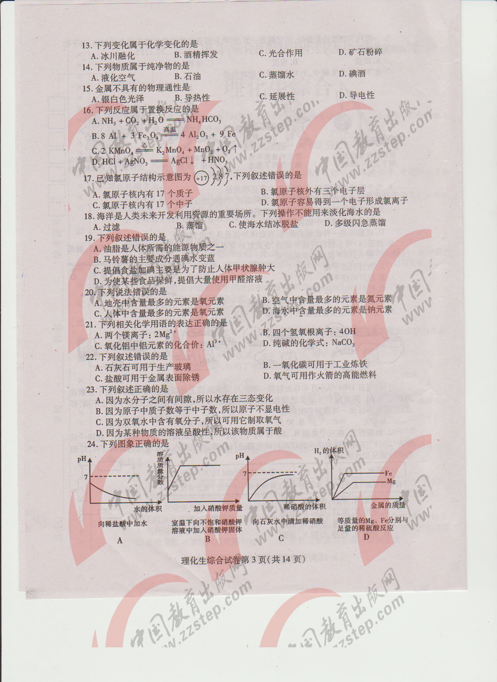
向稀盐酸中加水
A
室温下向不饱和硝酸钾溶液中加入硝酸钾固体
B
A
向石灰水中加稀硝酸
C
等质量的Mg、Fe分别与足量的稀硫酸反应
D
A

12.（10无锡19）下列叙述错误的是
A.回收废旧电池不仅能节约金属资源，还能减少环境污染
B.金刚石和石墨的物理性质不同，是由于它们的原子排列方式不同
C.上海世博会采取了许多节能环保措施，充分利用太阳能就是其中之一
D.将某溶液滴到PH试纸上，试纸由黄色变为红色，说明该溶液显碱性
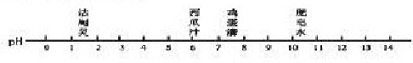
13.（10连云港4）生活中一些常见物质的PH如下图所示，其中酸性最强的是
A.洁厕灵 B.西瓜汁
C.鸡蛋清 D.肥皂水

14.（10龙岩市7）．酸与碱作用生成盐和水的反应，叫做中和反应。它在工农业生产和日常生活中有广泛的用途。下列应用一定与中和反应原理无关的是
A．施用熟石灰改良酸性土壤 B．服用含Al（OH）₃的药物治疗胃酸过多
C．用熟石灰和硫酸铜配制波尔多液 D．用NaOH溶液洗涤石油产品中的残余硫酸

15.（10天津市9）.下列药品中，不需要密封保存的是
A.氢氧化钠 B.浓硫酸 C.氯化钠 D.浓盐酸

16.（10天津市12）.下列关于氢氧化钠的叙述中错误的是
A.其水溶液能使石蕊溶液变红
B.能去除油污，可做厨房的清洁剂
C.固体氢氧化钠可用作二氧化碳气体的干燥剂
D.如果不慎将氢氧化钠溶液沾到皮肤上，要用较多的水冲洗，再涂上硼酸溶液
17.【10新疆】14．下列所示图像能正确反映对应的实验或事实的是
 | A | B | C | D
图像 | 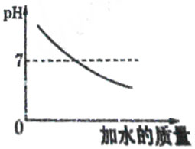 | 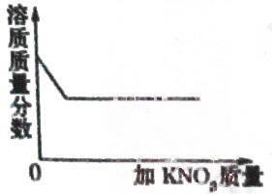 | 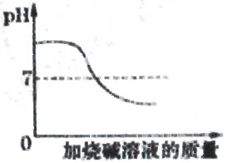 | 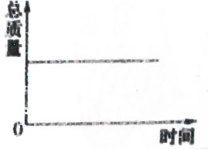
实验或事实 | 向pH＝12的Ca(OH)₂溶液中不断加水稀释 | 20℃时，向一杯不饱和的KNO₃溶液中逐步加入KNO₃晶体 | 向稀盐酸中滴加过量的烧碱溶液 | 将一定质量的碳在密闭容器中（含空气）加热
18.【10桂林13.】下图X、Y、Z表示的是水、石灰水、稀盐酸的近似pH。下列判断错误的是：
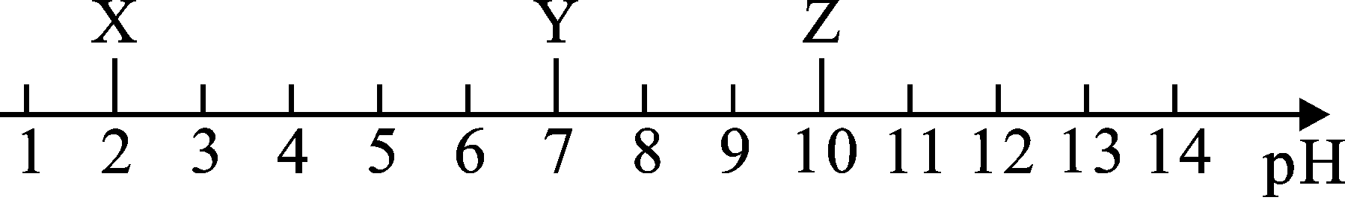

A.X是稀盐酸 B.Y是水 C.Z是石灰水 D.无法确定X、Y、Z
19.【10湖北十堰】10．“测土选种”是现代农业生产常用科学方法，取武当山特区某村土壤浸出的溶液，加入五色酚酞溶液后显红色。下表为四种农作物适宜生长的PH范围，你认为该村土壤比较适宜种植的农作物是：
农作物 | 水稻 | 茶树 | 玉米 | 马铃薯
pH | 6.0～7.0 | 6.0～7.0 | 7.0～8.1 | 4.8～5.5
A.玉米 B.茶数 C.水稻 D.马铃薯
20.（10株洲）3．下图表示的是身边一些物质在常温下的近似pH，有关这些物质的比较和判断正确的是
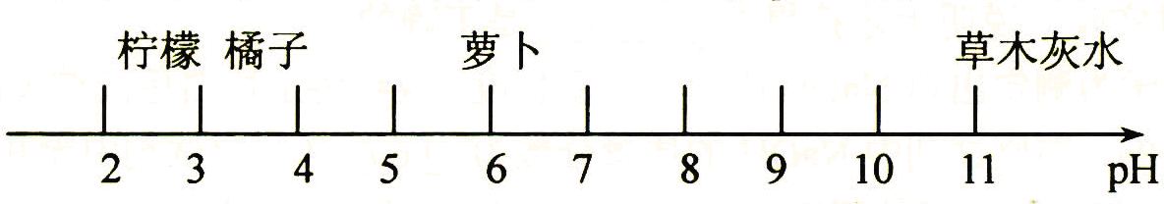
A．柠檬的酸性比橘子弱 B．橘子汁显碱性
C．草木灰水的碱性最强 D．萝卜显中性

二、填空简答题题
1.（10揭阳）17．(11分)请根据下表回答有关问题【除第（1）、（5）外，其余各小题均用序号填空】
（1）写出纯碱的化学式 ；
（2）表中物质属于氧化物的是： ；属于盐的是： ；
序号 | ① | ② | ③ | ④
物质 | 醋酸 | 生石灰 | 熟石灰 | 纯碱
化学式 | CH₃COOH | CaO | Ca（OH）₂
（3）上述四种物质放入相等的水中，所得的溶液中pH最小的是 ；
（4）你认为CH₃COOH（其性质类似于盐酸）可以与表中 物质发生化学反应；
（5）利用表中作反应物（可以加水或与在水中进行），写出符合下列要求的化学方程式
Ⅰ 生石灰转化为熟石灰： ；
Ⅱ 制取氢氧化钠： 。
17.(11分)（1）Na₂CO₃ （2） ② （3）①（4） ②③④
（5）Ⅰ CaO+H2O＝Ca(OH)2
Ⅱ Na₂CO₃ + Ca（OH）₂＝CaCO₃↓ + 2NaOH

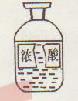
2.（10内江4）氨水是一种挥发性较强的碱，氨水中会发出的氨气（NH3）易与酸反应，如NH3+HCl=NH4Cl，试写出氨气与硫酸反应的化学方程式________________。实验室有一瓶试剂，标签受损如右图，若要判断其是浓硫酸还是浓盐酸，可将瓶塞打开，用蘸有弄氨水的玻璃棒靠近试剂瓶口，若产生大量白烟即为浓盐酸，而浓硫酸则无明显现象，原因是________________________________________________________。
2NH3+H2SO4=(NH4)2SO4 浓盐酸和金额氨水都具有挥发性，在靠近时挥发出的NH3和HCl反应产生白烟，而浓硫酸不具有挥发性，故五明显现象
3.（10邵阳22）化学与我们的生活息息相关。现有：①氮气 ②生石灰 ③碳酸氢钠 ④熟石灰 ⑤二氧化硫 ⑥酒精。回答下列问题（均填序号）：
(1)可作燃料的是________。（2）可作食品干燥剂的是_______。
（3）能形成酸雨的是_______。（4）常用来改良酸性土壤的是_______。
（5）可作食品发酵粉的是_______。（6）充入灯泡可延长灯泡使用寿命的是_______。
（1）⑥ （2）② （3）⑤ （4）④ （5）③ （6）①
4.（10成都14）近日，成都市环保局发布《2009年成都市环境质量公报》。去年，我市城区共采雨样243个，降水pH均值为5．12，城东降水pH均值为4．14。
（1）从数据看，因5．12小于__________（填数值），说明我市城区有酸雨污染；酸雨污染较严重的区域是__________；
（2）由降水离子分析可知，2009年度成都市降水中阴离子浓度最大的是硫酸根，其次是硝酸根；酸雨呈酸雨型污染。
①写化学式：硫酸根离子__________、硝酸根离子__________；
②酸雨呈硫酸型污染，说明污染源排放的气体主要是__________（填化学式）
③若某酸雨样本的主要成分是H₂SO₄,则加入BaCl₂溶液后，发生反应的化学方程式是__________________________________________________。
7 城东 SO₄ ²⁻ NO₃⁻⁻ SO₂ H₂SO₄+BaCl₂==BaSO₄↓+2HCl
5.【10新疆】4．通过实验，我们测得了石灰水、碳酸饮料、食醋及食盐水的pH，下图中箭头方面表示pH逐渐增大，则表示石灰水的是 ，表示食盐水的是 。（填字母）
4．D C

6.（2010·甘肃兰州，32）下面观点都是错误的，请用化学式或化学方程式写出相应的否定例证。
 | 错 误 观 点 | 否 定 例 证
① | 含有氧元素的化合物一定是氧化物
② | 生成盐和水的反应一定是中和反应
32.（每空2分，共4分）（凡合理答案均可得分）

